1. **SRD六轴机器人正运动学**

建模规则如下：

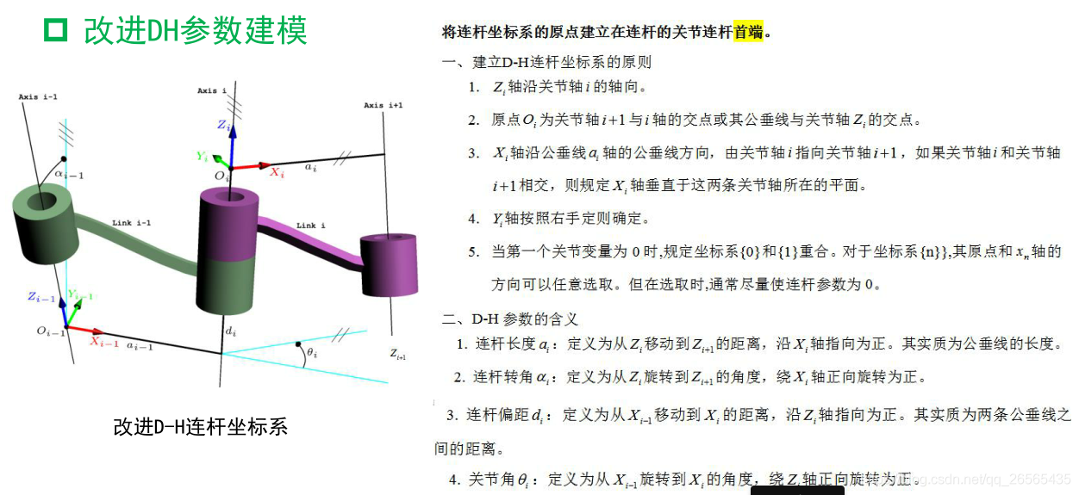

坐标系示意图如下：

|  |  |
| --- | --- |
| SRD61400Dir  X4  X3  X2  X1  X6  Z6  Z5  X5 Z4  Z2  Z3  Z1  Z0  X0 | SRD61400DH |

DH参数表如下：

|  |  |  |  |  |  |
| --- | --- | --- | --- | --- | --- |
| **i** | **theta** | **d** | **a** | **alpha** | **q** |
| 1 | 0 | d1(530) | 0 | 0 | q1 |
| 2 | 90 | 0 | a1(145) | 90 | q2 |
| 3 | 0 | 0 | a2(870) | 0 | q3 |
| 4 | 0 | d4(1039) | a3(170) | 90 | q4 |
| 5 | -90 | 0 | 0 | -90 | q5 |
| 6 | 0 | d6(225) | 0 | 90 | q6 |

根据相邻轴间的位姿计算公式：

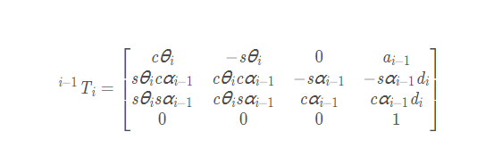

求得：

|  |  |
| --- | --- |
|  |  |
|  |  |
|  |  |
|  | |

由参数d1=530，d4=1039，d6=225，a1=145，a2=870，a3=170，可计算零位时(q1=q2=q3=q4=q5=q6=0)，末端法兰中心点位姿矩阵为：



位姿矩阵可等效变换为：



1. **SRD六轴机器人逆运动学**

逆解计算思路如下：

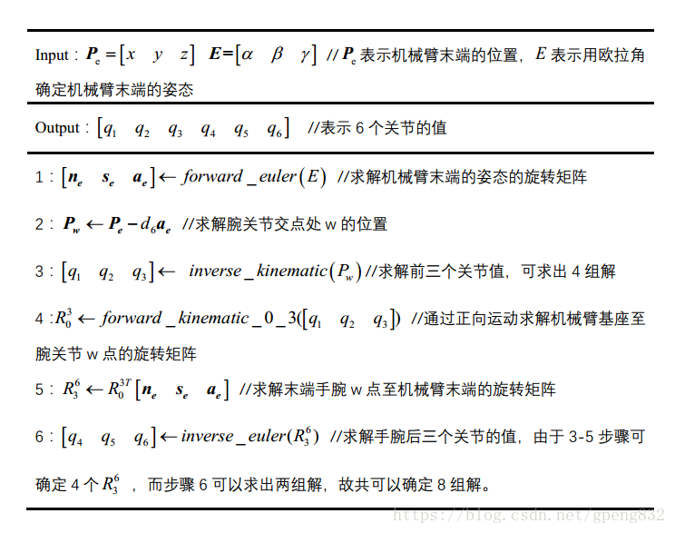

先将已知的末端法兰位姿换算为腕关节交点w处的位姿(姿态不变，位置平移)。

若法兰位姿矩阵如下：



则对应的腕关节w点位姿矩阵应为：



可作前三轴的连杆示意图如下：

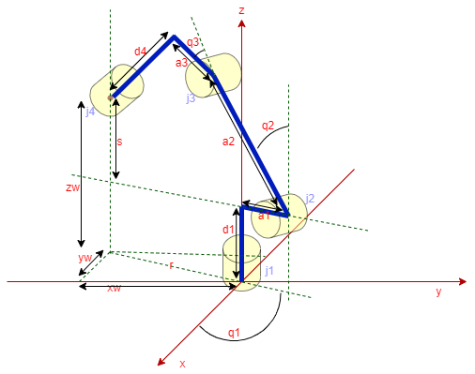



可解得：或

由图可知：



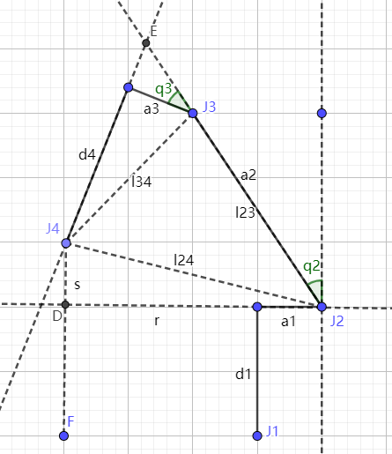

另设l23是从j2坐标系原点到j3坐标系原点的距离，l34是从j3坐标系原点到j4坐标系原点的距离，l24是从j2坐标系原点到j4坐标系原点的距离，则有：



可解得：





再由



对应元素相等：



据此可解得：



至此解得全部6个自由度。